AQUÍ VA PORTADA

Primeros pasos

# Registro en la plataforma

Si eres nuevo y por primera vez harás uso de la plataforma, para poder registrarte como alumno en alguno de los cursos ofertados, es necesario realizar tu registro en la misma. Para esto ingresaremos a la página principal:

<https://www.sicep.unam.mx/inicio>

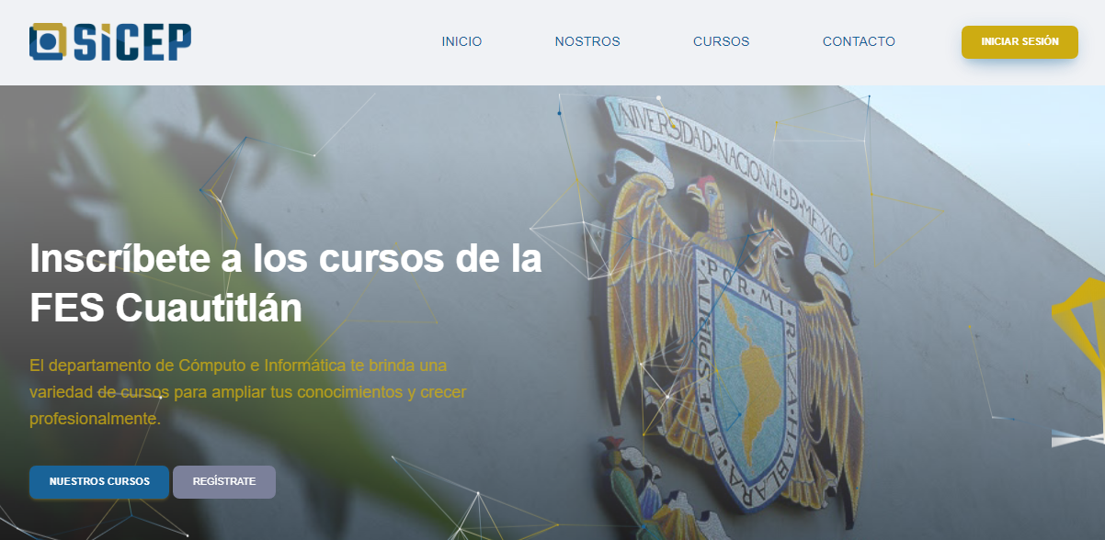

Dentro de esta página, en la parte superior encontrarás el botón “*Inicio de Sesión”*al cual deberás dar click para poder pasar a la siguiente ventana.



Se abrirá la siguiente ventana mediante la cual podremos:

1. Acceder si es que ya contamos con una cuenta ya creada.
2. Registrarnos en la plataforma cliqueamos en donde dice “*Registrarse*”.



2

1

Al seleccionar la opción de “Registrarse”, se mostrará el siguiente panel con el formulario. Es importante **verificar que todos nuestros datos sean correctos**.

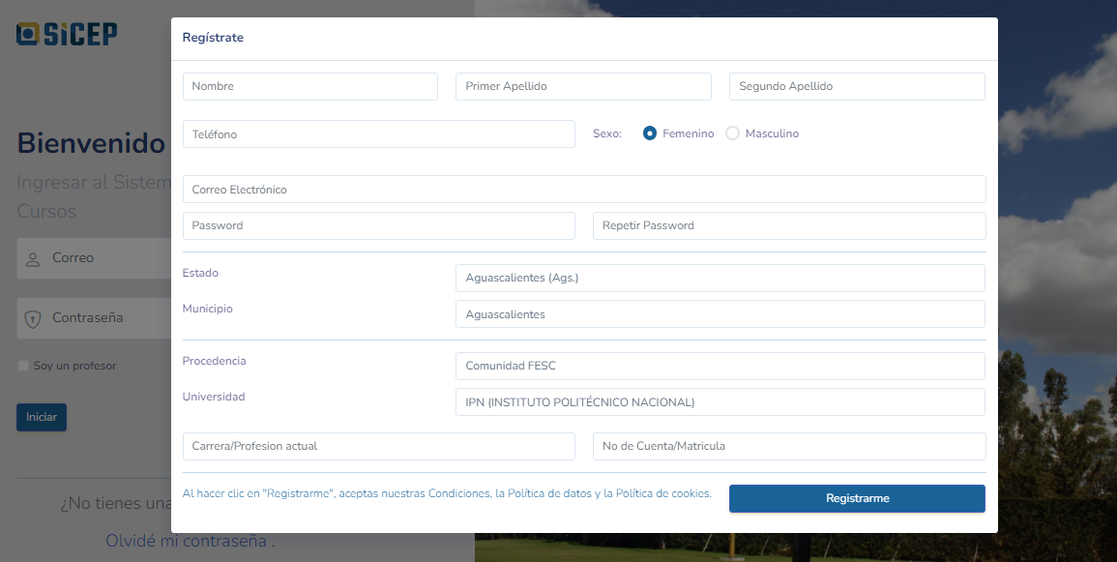

Toma en cuentaque **el nombre que ingreses en la plataforma se tomará en cuenta para la elaboración de tus constancias,** por lo que verifica se sea correcto y omite las abreviaturas.

Una vez termines de ingresar todos tus datos, da click en el botón “*Registrarme”* ubicado en la parte inferior, si todos los campos fueron llenados correctamente, se mostrará el siguiente mensaje.

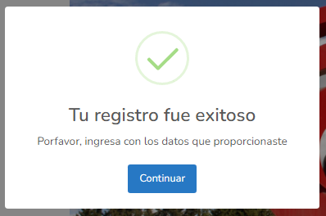

Ahora, con la cuenta ya creada, podremos acceder a la plataforma con los datos previamente ingresados (correo y contraseña).

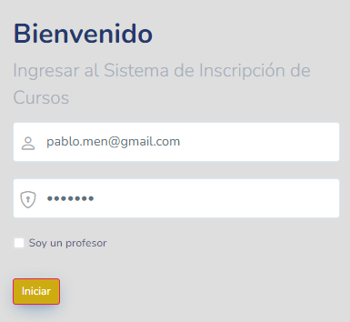

Una vez se inicie sesión, mostrará la pantalla principal del sistema.

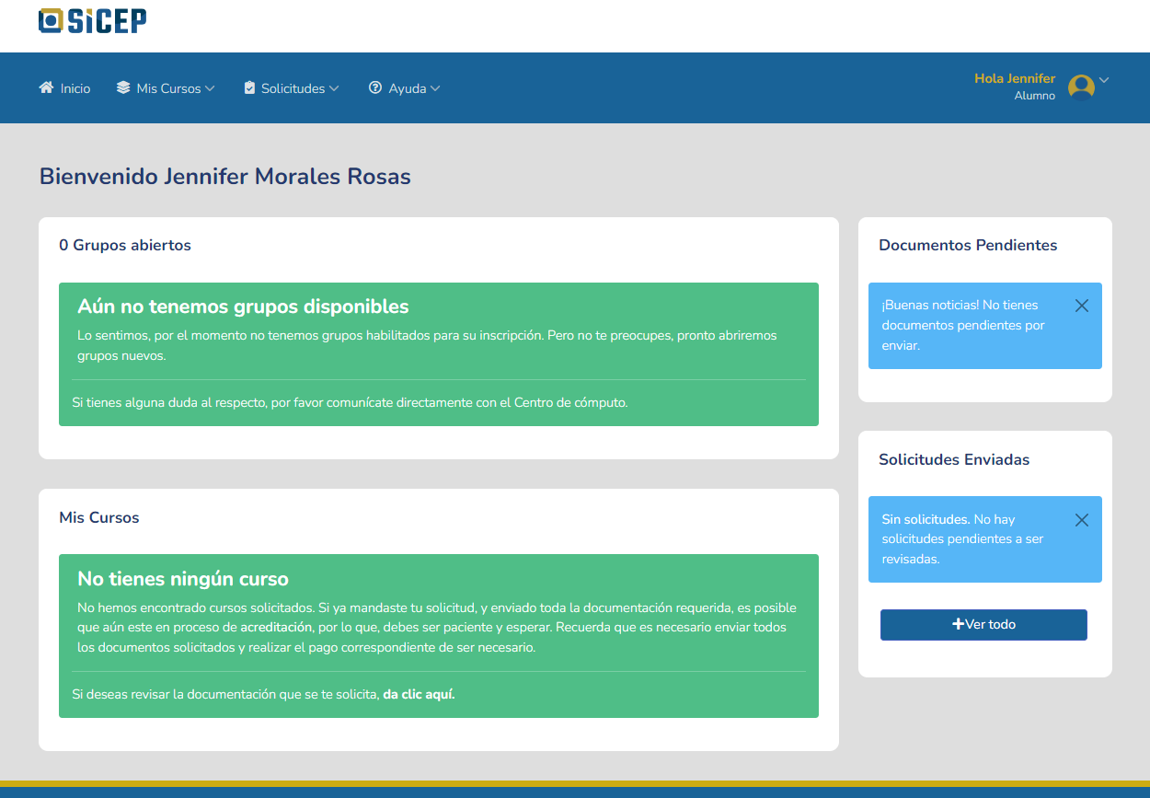

4

3

5

6

2

1

1. Aquí se mostrarán los grupos disponibles a inscribirse.
2. En ese apartado aparecerán los grupos a los que te encuentras inscrito.
3. Dentro de esa sección se mostrarán los documentos que se encuentres pendientes de envió.
4. En la sección de Solicitudes Enviadas aparecerán las solicitudes pendientes por aprobar.
5. Menú de opciones.
6. Nombre del usuario y opciones del perfil.

# Mis Cursos

Para dirigirnos al apartado de Cursos, lo hacemos a través del menú principal

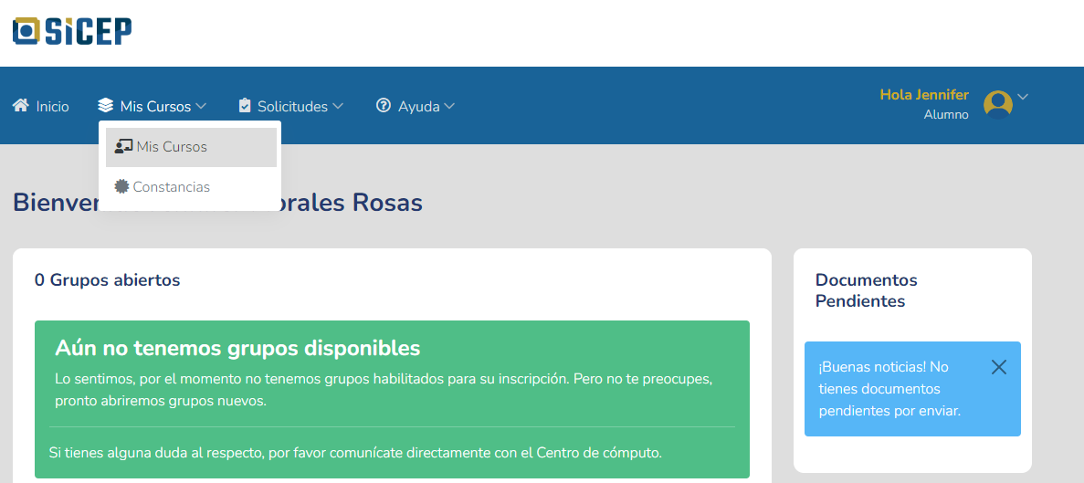

Si seleccionamos la opción de “Mis cursos”, nos llevará a la siguiente ventana:

1. Los cursos acreditados aparecerán aquí, al estar acreditado se refiere a que previamente la solicitud enviada fue revisada y aprobada por el administrador del sitio.
2. Las solicitudes enviadas son aquellas en donde se ha pedido la inscripción al curso pero sigue pendiente de aprobación.
3. Las solicitudes canceladas se mostrarán en esta sección.

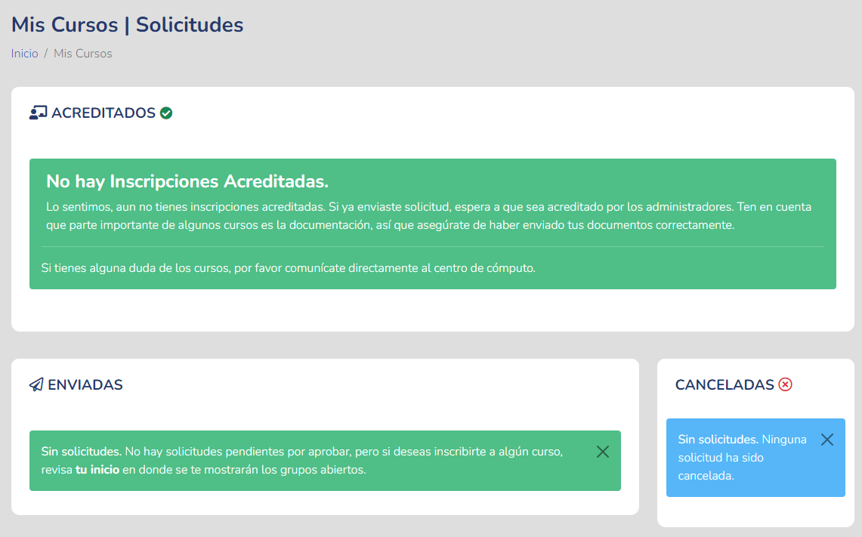

3

2

1

## Mis constancias

En el apartado de constancias se podrán descargar las constancias de los cursos que se hayan concluido correctamente. Se accede a través del menú principal.

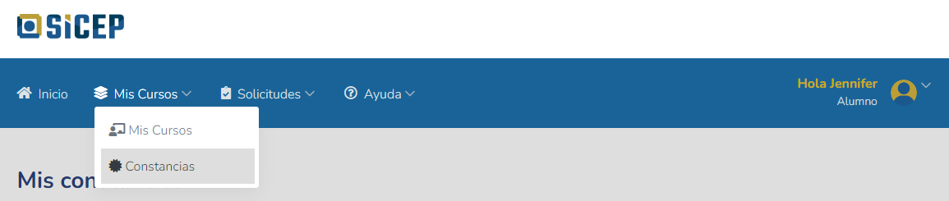

Aquí es donde aparecerán las constancias que estén disponibles.

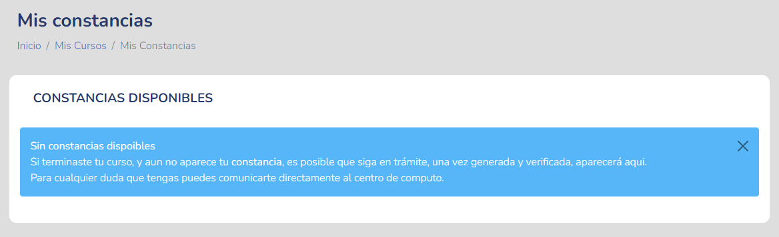

# Documentación

Para que se pueda realizar la inscripción a alguno de los cursos ofrecidos, se pide como requisito que el alumno presente la documentación solicitada para cada curso. Esto se puede hacer desde el apartado de Solicitudes > Documentación, dentro del menú superior.



Dentro de la pagina se nos mostrará la documentación que cada curso, al que hicimos la solicitud de inscripción, nos solicita.

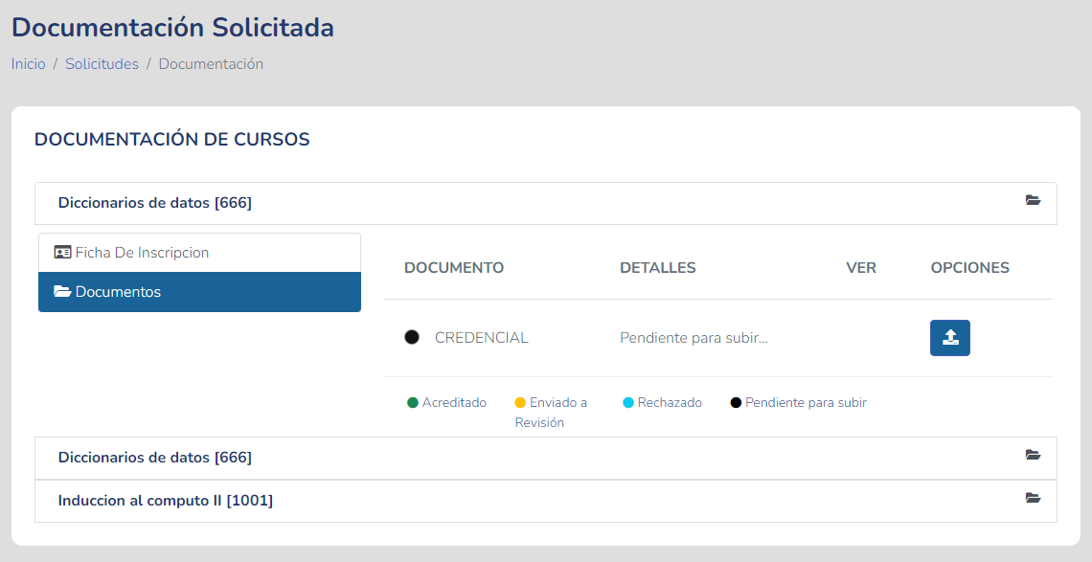

4

3

2

1

1. El nombre del curso que solicita el documento.
2. Nombre del documento que se solicita.
3. Estado del documento, el cual puede ser:



1. Botón para subir documento.